Atelier  Ateliers autonomes Période 3 Dispositif + Objectifs TPS/ PS / MS feuille 1 | Matériel | Objectifs | Evolution | Vocabulaire
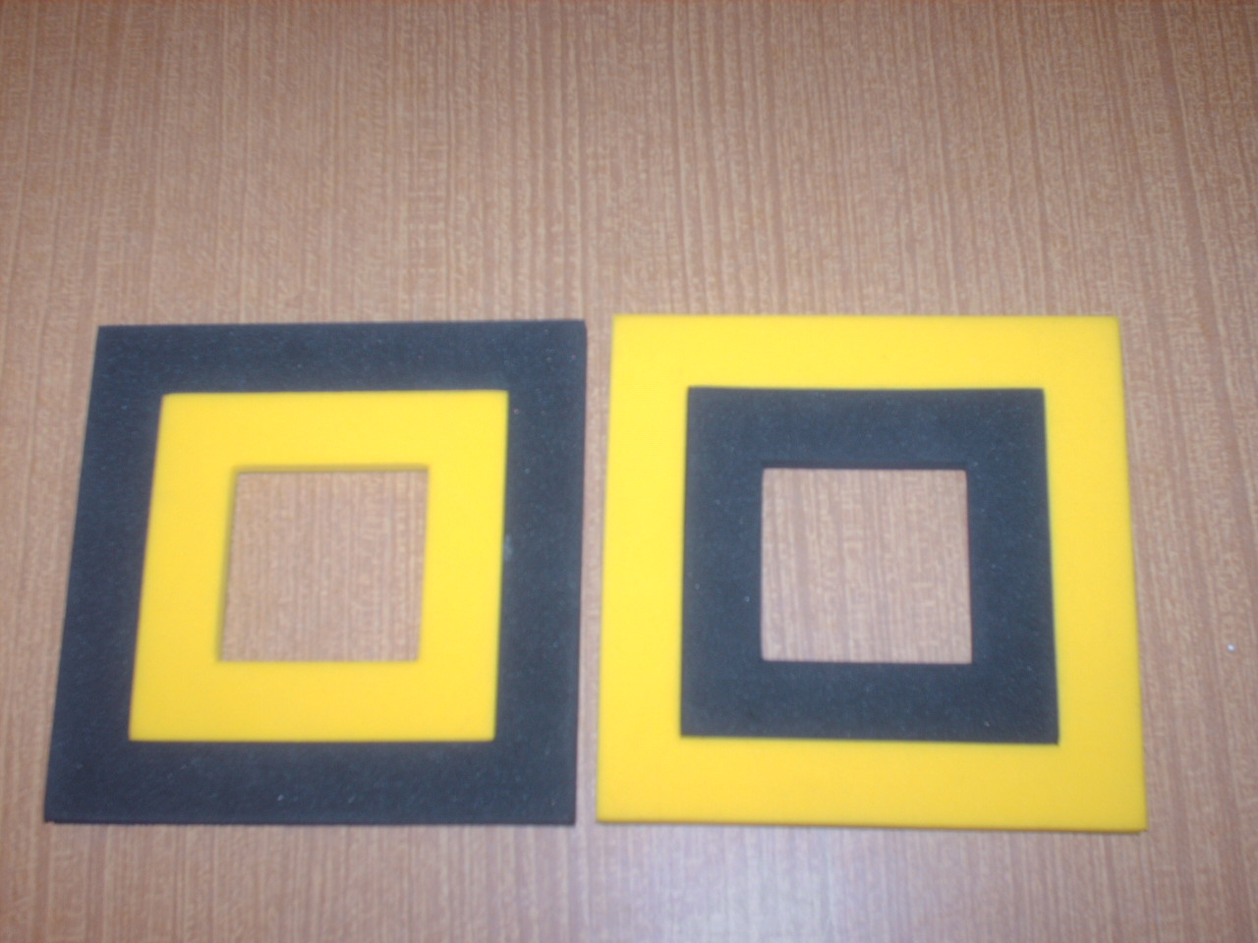 | Formes géométriques magnétiques  Carrés de 2 format  2 grand carrés, 2 petits carrés | Manipuler pour prendre des repères de sens, d’orientation.  Reproduire un modèle.  . | Utiliser des formes de couleurs différentes.  Changer la planche des modèles à reproduire.  Faire des modèles à 3 couleurs | Carré, petit / grand  A l’intérieur de  Autour  Retourner, tourner, pivoter, caler, faire tenir
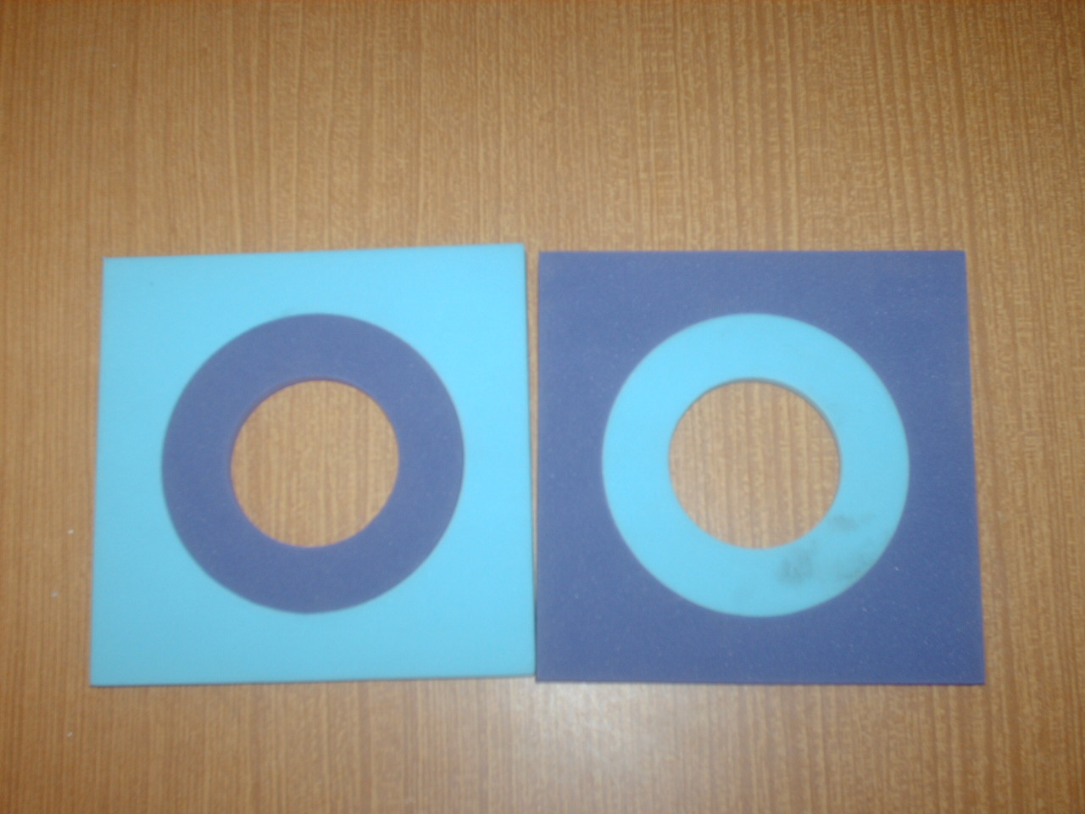 | Formes géométriques magnétiques  Carrés et ronds  2 grand carrés, 2 petits ronds |  |  | Carré, rond  petit / grand  A l’intérieur de  Autour  Retourner, tourner, pivoter, caler, faire tenir
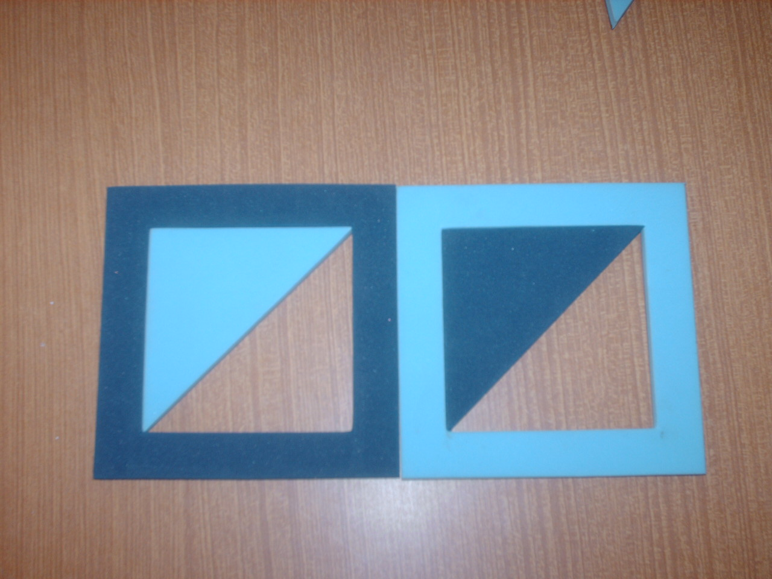 | Formes géométriques magnétiques  Carrés et triangles  2 grands carrés, 2 petits triangles |  |  | Carré triangle  petit / grand  A l’intérieur de  Autour  Retourner, tourner, pivoter, caler, faire tenir
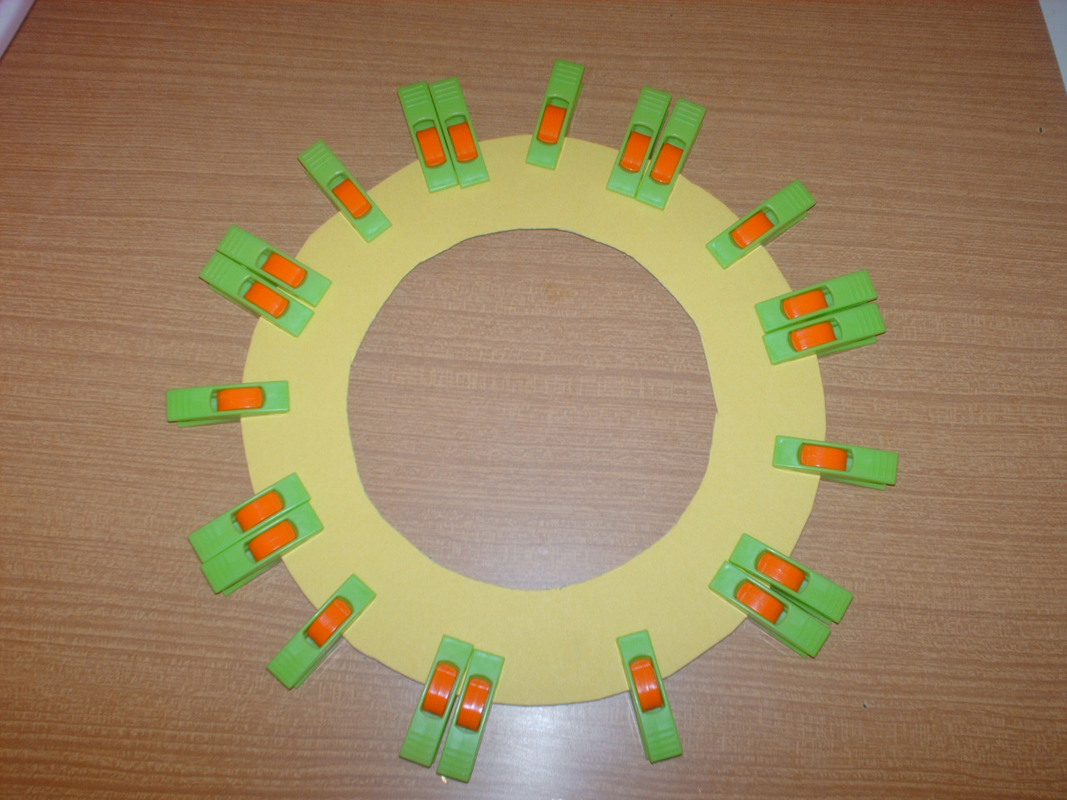 | Pinces à linge: petit format  Anneau en carton | Développer la maîtrise de la pince « index/pouce »  Reproduire des modèles.  Verbaliser les dispositions spatiales | Modèles de plus en plus compliqués: rythme, alternance.  Varier le support : bande en carton, couronne en carton | Appuyer pincer anneau pince à linge autour dedans, une par une, 2 par 2, serrées / écartées
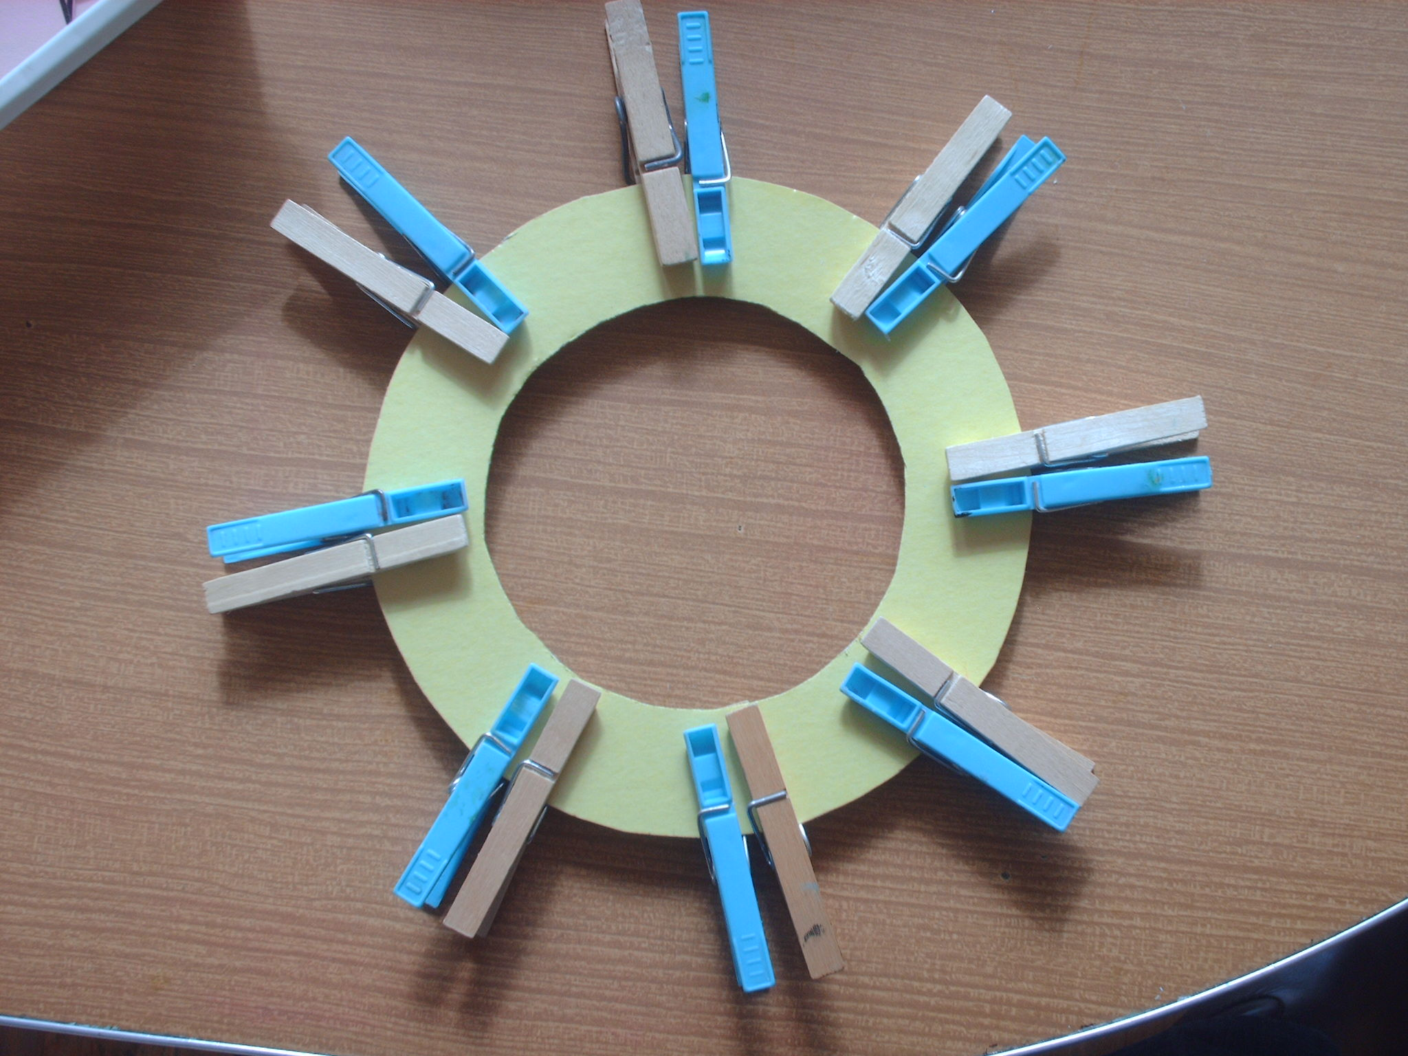 | Pinces à linge: grand format  Anneau en carton

